Печь конвекционная электрическая
ФЖШ/1
ПАСПОРТ

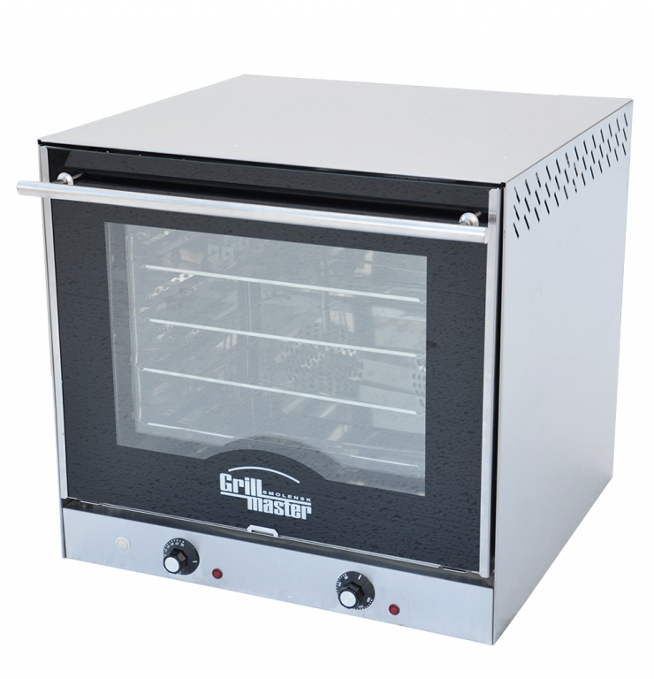

«Печь конвекционная ФЖШ/1»
Данный паспорт является документом, совмещенным с руководством по эксплуатации, распространяется на конвекционную печь ФЖШ/1. Данный паспорт в течение всего срока эксплуатации шкафа должен находиться у лиц, ответственных за его сохранность.

Содержание РЭ:
1. Общие указания | 2
2.Назначения изделия | 3
3. Технические характеристики | 4
4. Комплектность | 5
5. Устройство и принцип работы | 5
6. Требования по технике безопасности и пожарной безопасности | 8
7. Подготовка к работе | 9
8. Порядок работы | 9
9. Техническое обслуживание | 10
10. Возможные неисправности и способы их устранения | 10
11. Правила транспортировки и хранения | 11
12. Гарантии изготовителя | 11
13. Утилизация изделия | 13
Свидетельство о приемке | 14
Талон на гарантийное обслуживание | 15
Приложение 1. Схема электрическая принципиальная | 16
- Общие указания.
  - Изделие работает от электросети переменного тока частотой 50Гц, напряжением 220В, и предназначено для эксплуатации в отапливаемом помещении с диапазоном температур окружающего воздуха от +10ºС до +50ºС, относительной влажности (без конденсации) воздуха 80%при 20°С, при условии гарантированного проветривания или наличия вытяжной вентиляции, атмосферном давлении от 84 до 107 кПа (от 630 до 800 мм рт.ст).
  - Шкаф подключается к водопроводной сети давлением до 5 атмосфер, через редуктор, отрегулированный на давление 1,2 атм. через патрубок.
  - Гриль подключается к электросети специалистами, имеющими допуск для работы с электрооборудованием.
  - При покупке изделия требуйте проверку комплектности.
  - Изделие или подставка под него, для предотвращения травмирования персонала, устанавливается на устойчивом, горизонтальном несгораемом основании.
  - При длительных перерывах в эксплуатации (на ночь) отключать изделие от сети электроснабжения.
  - Оберегайте изделие от ударов и небрежного обращения.
  - При нарушении потребителем правил, изложенных в настоящем руководстве по эксплуатации, изделие гарантийному ремонту не подлежит.

- Назначение изделия.
  - Конвекционная печь предназначена для тепловой обработки полуфабрикатов в функциональных емкостях жарения, тушения и пассивирования, для выпечки хлебобулочных изделий на предприятиях общественного питания.
  - Печь может готовить как с естественной циркуляцией воздуха, так и с принудительным перемешиванием воздуха, без потерь веса и передачи запаха от одного продукта к другому при одновременном приготовлении различных продуктов в камере. Оба режима могут осуществляться с добавлением необходимого количества пара для ускорения процесса приготовления.
  - Камера печи изготовлена из пищевой нержавеющей стали, что позволяет использовать данную установку в системе общественного питания.
  - Приобретая наше оборудование, внимательно ознакомьтесь с руководством по эксплуатации. Это поможет Вам успешно его использовать в Вашей профессиональной деятельности.
  - Предприятие «Гриль-Мастер» постоянно совершенствует конструкцию изделий, поэтому внешний вид и технические характеристики изделия могут отличаться от указанных в данном руководстве без ухудшения потребительских свойств.

- Технические характеристики изделия.
Таблица 1
№ п/п | Наименование | Ед.изм. | Параметры
3.1 | Габаритные размеры (длина х ширина х высота) не более | мм | 595х613х574
3.2 | Количество нагревательных элементов | шт. | 2
3.3 | Потребляемая электрическая мощность, не более | кВт | 2,6
3.4 | Пределы регулирования температуры | °C | 50-300
3.5 | Номинальное напряжение электросети | В | 220
3.6 | Частота тока | Гц | 50
3.7 | Габаритный размеры камеры (длина х ширина х высота) | мм, | 450х420х360
3.8 | Таймер | мин. | 120
3.9 | Освещение |  | есть
3.10 | Количество уровней | шт. | 4
3.11 | Шаг уровней | мм | 70
3.12 | Масса установки не более | кг | 35
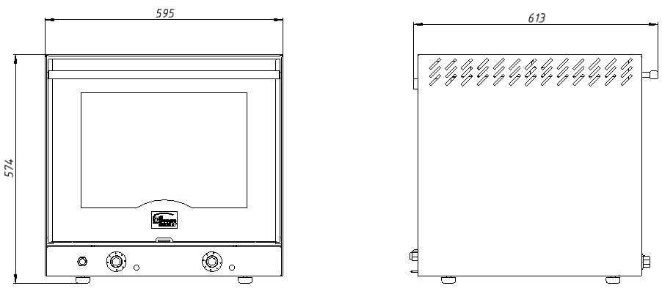
Рис.1
- Комплектность.
Таблица 2
Наименование | Кол-во
1.Печь конвекционная | 1
2.Руководство по эксплуатации | 1
3.Сертификат соответствия | 1
4. Противень 424х335мм | 4
- Устройство и принцип работы.
  - Основные части изделия указанны на рис.2 и перечислены в таблице 3.

Таблица 3
№ п/п | Наименование | № п/п | Наименование
1 | Дверь со стеклом | 9 | Направляющая
2 | Ножки | 10 | Поддон
3 | Панель управления | 11 | Заземление
4 | Ручка двери | 12 | Таймер
5 | Корпус | 13 | Ручка терморегулятора
6 | Камера | 14 | Труба для выпуска пара
7 | Кнопка включения подачи пара | 15 | Сигнальный индикатор «Таймер»
8 | Защитный термостат | 16 | Сигнальный индикатор «Термостат»
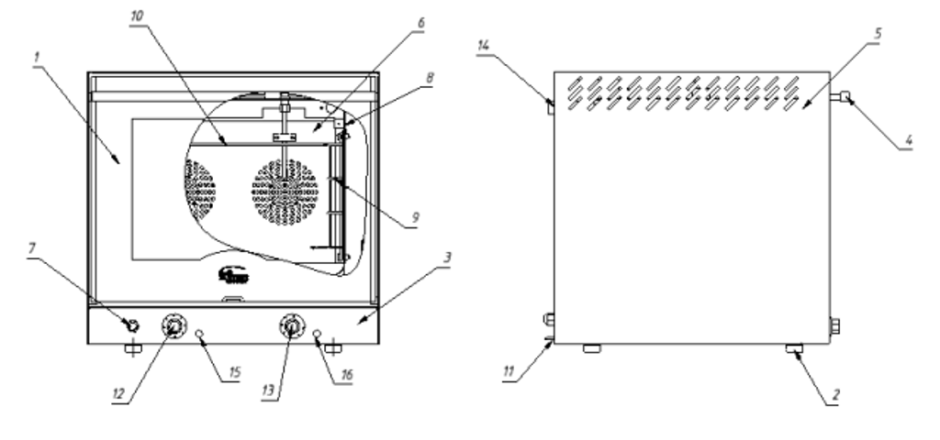
Рис.2
Защитный термостат
Печь снабжена устройством защиты, которое срабатывает в случае повышения температуры в камере выше 320°C, вызванного серьезной неисправностью.
Выпуск пара
Печь имеет специальную трубку, которая расположена сзади печи и предназначена для выпуска пара, образующего в процессе тепловой обработки. Убедитесь в том, что эта трубка не засорилась.
Необходимо также учесть, что пар, выходящий из трубки, имеет высокую температуру, поэтому необходимо обеспечить достаточное расстояние сзади печи до ближайшей стенки и принять меры к удалению пара.

Ручка «Таймер»
Позволяет выбрать либо режим ручного управления, либо работу под управлением таймера, который автоматически выключит печь в конце цикла тепловой обработки.
Световой индикатор «Таймер»
Индикатор горит, пока включена печь (в ручном режиме таймера) или идет процесс тепловой обработки в автоматическом режиме под управлением таймера. Выключение индикатора происходит после завершения цикла тепловой обработки и отключения печи.
Ручка «Термостат»
Позволяет выбрать температуру, которая лучше всего подходит для тепловой обработки. Поверните эту ручку по часовой стрелке до желаемой температуры, которая будет поддерживаться автоматически внутри камеры. Возможна плавная регулировка, поэтому печь может работать при любой промежуточной температуре.
Сетевой индикатор «Термостата»
Индикатор горит, когда происходит нагрев печи (включены ТЭНы в камере). Когда достигнута желаемая температура, световой индикатор выключается. В течении цикла тепловой обработки этот индикатор время от времени включается и выключается, указывая, что в печи постоянно поддерживается заданная температура.
Кнопка подачи пара.
Кнопка «Пар» предназначена для подачи воды в камеру. При нажатии на кнопку срабатывает электромагнитный клапан, который открывает подачу воды из водопровода. При попадании на крыльчатку вода разбрызгивается и под воздействием высокой температуры внутри камеры превращается в пар. Вода будет поступать до тех пор, пока кнопка «ПАР» будет нажата.
ЗАПРЕЩАЕТСЯ включать кнопку «ПАР» до тех пор пока температура в камере не достигнет минимум 140⁰С.

- Требования по технике безопасности и пожарной безопасности.
  - К обслуживанию допускаются лица, прошедшие технический минимум по правилам эксплуатации и ухода за оборудованием.
  - Печь выполнена с защитой от поражения электрическим током по классу 1 по ГОСТ 27570.0, степень защиты по ГОСТ 14254-IP33.
  - Общие требования безопасности к электрическим установкам в соответствии с ГОСТ 27570.0-87 «Безопасность бытовых и аналогичных электрических приборов» и ГОСТ 26582-85 «Машины и оборудование продовольственные».
  - Корпус установки должен быть заземлен. Место заземления обозначено специальным значком.
  - Не загромождайте подходы к установке.
  - Запрещается промывать камеру, нагретую свыше 50 градусов, холодной водой.
  - При перемещениях установки на новое место необходимо отключать ее от электросети, заземления, водопровода.
  - Перед включением установки убедитесь в целостности кабеля. Не допускается эксплуатация установки с поврежденным кабелем.
  - Установка устанавливается на устойчивом, горизонтальном несгораемом основании, на расстоянии не менее 500мм от легковоспламеняющихся предметов.
  - Перед использованием установки убедитесь в отсутствии посторонних предметов в рабочей камере.
  - Установка относится к приборам, работающим под надзором.
  - Все работы по устранению неисправностей и ремонту установки должны выполняться лицами, имеющими право на ремонт электроприборов и только после отключения установки от сети.
  - После распаковывания, перед включением в сеть, установка должна быть выдержана при комнатной температуре в течение 2 часов.

- Подготовка к работе.
  - Установку следует установить с соблюдением ГОСТ 12.2.124-90 «Оборудование продовольственное. Общие требования безопасности», но не менее 300мм от задней стенки установки до стены и не менее 800мм от боковых стенок установки до рядом стоящего оборудования.
  - При распаковке установки убедиться в ее сохранности.
  - После распаковывания изделия удалить защитную пленку, произвести санитарную обработку внутренней поверхности камеры с помощью стандартных средств очистки.
  - Подсоединить заземление корпуса к заземляющему контуру помещения согласно ГОСТ 27570.0-87.
  - Присоединить установку к водопроводной сети.
Рекомендуемое давление воды в водопроводе, от которого питается печь, должно быть не менее 25кПа и не более 50кПа (0,25-0,5бар).
Жесткость воды, используемой для тепловой обработки паром, не должна превышать 10…11f⁰ (2…2,2мг-экв/л). При использовании обычной природной или водопроводной воды, ее следует пропустить через системы очистки (через фильтр) и водоумягчения.
  - Первый раз печь должна быть использована без загрузки, при максимальной температуре для удаления остаточных продуктов обработки.

- Порядок работы.
Перед началом эксплуатации необходимо предварительно нагреть камеру. Предварительный разогрев в течение 15-20 мин. существенно важен и должен осуществляться каждый раз перед началом эксплуатации.
Тепловая обработка в режиме «Ручное управление»
Ручку «Термостат» установить в любое положение от 50 до 300⁰С. Включится красный световой индикатор (термостата), сигнализируя, что происходит нагрев печи. Когда будет достигнута заданная температура, этот индикатор выключится. Во время цикла тепловой обработки индикатор будет периодически включаться и выключаться, свидетельствуя, что в печи поддерживается постоянная температура. Контроль времени должен осуществляться поваром.
Тепловая обработка под управлением таймера
Для работы в автоматическом режиме под управлением таймера, повернуть ручку почасовой стрелке и установить необходимую длительность тепловой обработки.
- Техническое обслуживание.
  - Перед любыми работами по обслуживанию установки отключите ее от электросети и закройте воду.
  - Внешние части и поверхности из нержавеющей стали, а также резиновые уплотнители очищать губкой, смоченной в растворе теплой воды с нейтральным мылом, затем ополоснуть и вытереть насухо. Трудноудалимые пятна очищайте специальными средствами по уходу за нержавеющей сталью. Для очистки внутренних стенок камеры надо вынуть решетки и поддоны и снять направляющие движением вверх с винтов. Не используйте абразивные порошки и средства, содержащие агрессивные средства.
  - Ежедневная чистка рабочей камеры увеличит срок службы установки. Просушивайте рабочую камеру. При длительном перерыве в работе (на ночь) дверь камеры оставляйте приоткрытой. Аккуратное и бережное обращение с установкой и соблюдение требований настоящей инструкции, позволяет Вам успешно эксплуатировать ее длительное время.
- Возможные неисправности и способы их устранения.
Таблица 4

Наименование неисправности | Вероятная причина | Методы устранения
Из дверцы установки капает вода и выходит пар. | 1.Дверца неплотно закрыта.  2.Изношено уплотнение | 1.Плотно закрыть дверь.  2.Заменить уплотнение
Переключатели включены, шкаф не нагревается | 1.На входе установки отсутствует напряжение  2.Перегорел электронагреватель | 1. Подать напряжение  2.Заменить электронагреватель
Не поступает вода в камеру для образования пара | 1.Закрыт кран подачи воды.  2.Засорилась трубка подачи воды.  3. Перегорел клапан подачи воды | 1.Открыть кран подачи воды.  2.Снять и очистить трубку подачи воды.  3. Заменить клапан

- Правила транспортировки и хранения.
  - До установки изделия у потребителя, оно хранится в заводской упаковке в отапливаемых и вентилируемых помещениях при температуре от +1°С до +40°С при относительной влажности воздуха не более 80%, при отсутствии в воздухе кислотных и других паров.
  - Складирование изделий в упаковке должно производиться не более чем в 1 ярус.
  - Упакованные изделия должны храниться по 3 или 5 группе условий хранения по ГОСТ15150-69.
  - Транспортирование изделия должно производиться в заводской упаковке в вертикальном положении высотой не более чем в 1 ярус, с предохранением от осадков и механических повреждений.
- Гарантии изготовителя.
  - Изготовитель гарантирует соответствие качества изделия требованиям действующей технической документации при соблюдении потребителем условий и правил хранения, транспортирования и эксплуатации, установленных в эксплуатационной документации.
  - Гарантийный срок хранения 6 месяцев со дня продажи. Гарантийный срок эксплуатации 12 месяцев со дня продажи.
  - В течение гарантийного срока предприятие производит гарантийный ремонт. Изготовитель гарантирует, что оборудование не содержит дефектов по причине качества изготовления или материалов, а также его нормальное функционирование после проведения монтажных, пусконаладочных или ремонтных работ в соответствии с требованиями данного руководства.
  - Гарантия не охватывает стоимости работ и запасных частей в следующих случаях:
    - не предусмотренного применения или чрезмерного использования изделия;
    - повреждения изделия за счет удара или падения;
    - подключения в электросеть с параметрами не указанными в паспорте, а также отсутствия заземления изделия;
    - повреждения изделия пожаром, наводнением или другим стихийным бедствием;
    - транспортировки изделия в не правильном положение с нарушением правил перевозки;
    - выход из строя деталей, подверженных нормальному износу.
  - Претензии в адрес предприятия-изготовителя предъявляются в случае, если поломка произошла по вине завода-изготовителя в период гарантийного срока.
  - Рекламация, полученная предприятием-изготовителем, рассматривается в десятидневный срок. О принятых мерах письменно сообщается потребителю.
  - Для определения причин поломки потребитель создает комиссию и составляет акт, в котором должны быть указаны:
    - заводской номер изделия;
    - дата получения изделия с предприятия-изготовителя или торгующей организации и номер документа, по которому он был получен;
    - дата ввода в эксплуатацию;
    - описание внешнего проявления поломки;
    - какие узлы и детали сломались, износились, и т. д.;
  - К рекламации следует приложить:
    - заполненный гарантийный талон;
    - акт о поломке.
  - Если в течение гарантийного срока изделие вышло из строя по вине потребителя, то претензии предприятием-изготовителем не принимаются.
  - Рекламация на детали и узлы, подвергшиеся ремонту потребителем, предприятием-изготовителем не рассматриваются и не удовлетворяются.
  - В случае поломки изделия после окончания срока гарантии предприятие-изготовитель осуществляет ремонт по взаимной договоренности.
Настоящая гарантия не дает права на возмещение прямых или косвенных убытков.
- Утилизация изделия.
  - Материалы, применяемые для упаковки изделия, могут быть использованы повторно или сданы на пункты по сбору вторичного сырья.
  - Изделие, подлежащее утилизации, необходимо привести в непригодность, обрезав шнур питания, и утилизировать в соответствии с действующим законодательством.

оп
Печь конвекционная электрическая
ПАСПОРТ
ФЖШ/1.00.00.000ПС
1. ОСНОВНЫЕ СВЕДЕНИЯ ОБ ИЗДЕЛИИ
Шкаф жарочный ФЖШ/1
№______________
заводской номер изделия
Дата выпуска___________________
2. СВИДЕТЕЛЬСТВО О ПРИЕМКЕ
Изделие изготовлено и принято в соответствии с действующей технической документацией и признано годным к эксплуатации
Мастер ОТК
М.П.___________________________________________
_____________
код продукции

Регистрационный талон
Организация _______________________________________________________________________________________
Адрес__________________________________________________________________________________
Руководитель___________________________________________________________________________
Контактный тел./факс_______________________________________________________________________________
Где было приобретено оборудование___________________________________________________________________________
КОРЕШОК ТАЛОНА
На гарантийный ремонт электрического аппарата
Модели ФЖШ/1
Талон изъят «___»____________________20_____г.
Механик_______________________________
(фамилия) (подпись)

Россия. г. Смоленск, ул. Шевченко 79

ТАЛОН
на гарантийный ремонт электрического аппарата
Заводской номер _________и модель__ФЖШ/1
Дата выпуска «___»___________________20___г.
Продан_________________________________________________________________
_________________________________________________________________
(наименование торгующей организации)
Дата продажи «______»____________________________20_____г.
Владелец и его адрес_________________________________________________________
_________________________________________________________
Подпись_________________________________
Выполнены работы по устранению неисправностей
_____________________________________________________________________________________________________________________________________________________________
«_____»________________20____г. Механик__________________
(подпись)
Владелец_________________(подпись)

Приложение 1

Принципиальная электрическая схема

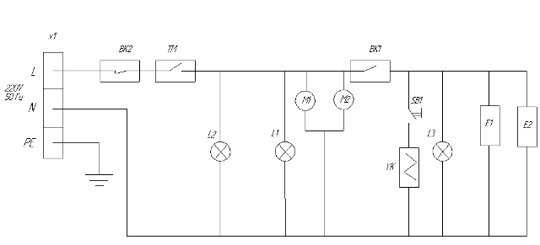

Обозначение | Наименование | Кол-во
Х1 | Клеммник КБ-63А | 1
ВК1 | Термостат | 1
ВК2 | Защитный термостат | 1
L1 | Лампочка освещения камеры | 1
L2 | Индикатор включения таймера | 1
L3 | Индикатор «термостат» | 1
М1, М2 | Электромотор вентилятора | 2
Е1, Е2 | ТЭН 1,3 кВт | 2
ТМ | Таймер | 1
YK | Электромагнитны клапан | 1
SB1 | Антивандальная кнопка | 1

